ДОКЛАД
Слайд 1
«Строительство водоотведения с локальными очистными сооружениями сточных вод мясокомбината ТОО «EURASIA AGRO SEMEY» с отводом очищенных вод на пруды».

Слайд 2 Общие сведения
Объектом формирования проектной документации является «Строительство водоотведения с локальными очистными сооружениями сточных вод мясокомбината с отводом очищенных вод на пруды».
Проектируемый участок расположен в районе села Чекоман 35 км на запад от г. Семей в сторону г. Курчатов области Абай. Расстояние до поселка Достык 1,37065 км, до с. Чекоман 2,2124 км, на расстоянии 2,8 км от реки Иртыш.
Выбор места обусловлен расположением основного производства
Проект Строительство мясокомбината c линиями убоя КРС мощностью 200 голов в смену и убоя МРС мощностью 1400 голов в смену, колбасных цехов производительностью 5 тонн в смену и консервным цехом производительностью 12 тонн в смену.
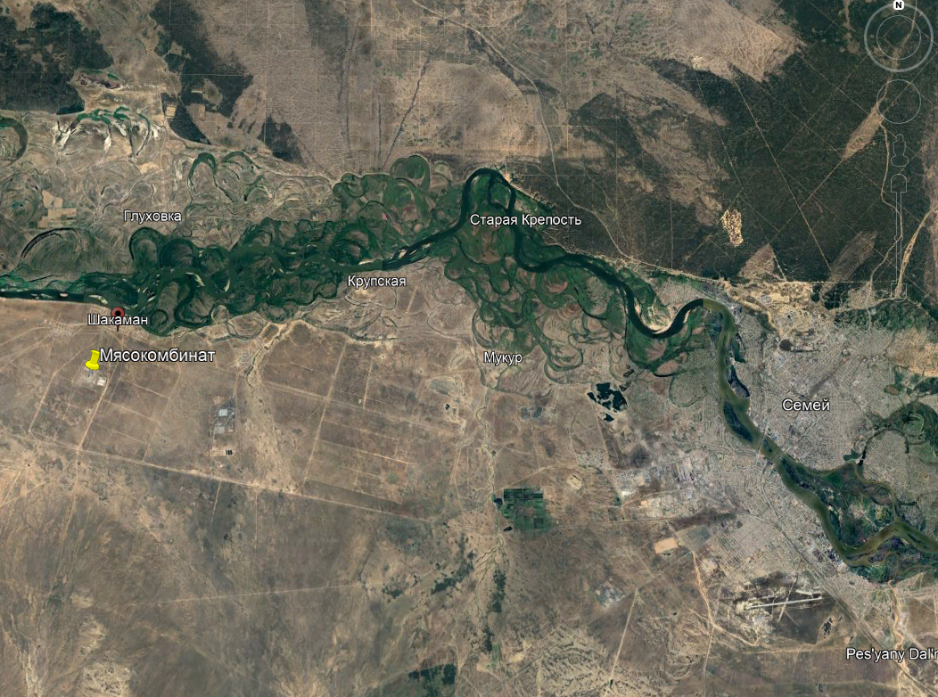
Направление проекта – природоохранное.
Состав объектов:
Технологический блок физико-химичесок йочистки
Технологический блок биологической очистки
Очитные дождевых и талых вод

Слайд 3 Сведения по выбросам загрязняющих веществ

В процессе строительства комплекса ЛОС
Общее число источников выбросов загрязняющих веществ в атмосферу на 2026 год - 13, в том числе: организованных - 0, неорганизованных площадных - 13. Автотранспорт – 15 единиц.

Загрязнение атмосферного воздуха на существующее положение происходит ингредиентами 18-ти наименований, образующих 1 группу веществ, обладающих эффектом суммации вредного воздействия.
Суммарный выброс вредных веществ на период проведения строительных работ в 2026 году составит:
Всего: 1.15284176667 г/с, 0.9243297788 т/год
В том числе:
твердых: 0.1698599 г/с; 0.04101048 т/год
жидких и газообразных: 0.98298186667 г/с; 0.8833192988 т/год
Общее число источников выбросов загрязняющих веществ в атмосферу на 2027-2036 год - 6, в том числе: организованных - 6, неорганизованных площадных - 0.
Загрязнение атмосферного воздуха на существующее положение происходит ингредиентами 7-ти наименований, образующих 1 группу веществ, обладающих эффектом суммации вредного воздействия.
Суммарный выброс вредных веществ на период эксплуатации ЛОС Мясокомбината составит:
Всего: 0.00003258681 г/с, 0.0010276402 т/год
В том числе:
твердых: 0 г/с; 0 т/год
жидких и газообразных: 0.00003258681 г/с; 0.0010276402 т/год
расчетами рассеивания загрязняющих веществ для Площадки строительства и эксплуатации ЛОС, не выявлено превышения значений ПДК ни для одного из загрязняющих веществ и ни для одной из групп суммации на границе СЗЗ, предприятие является действующим, с ранее установленной санитарно-защитной зоной, данный проект не предусматривает пересмотра СЗЗ. Санитарно-защитная зона установлена на расстоянии 1000 м, для основного производства.
В ближайшей жилой зоне (п. Чекоман) превышения ЭНК исключены.
По результатам расчетов рассеивания максимальные приземные концентрации загрязняющих веществ на границе нормативной СЗЗ не превышают критериев качества атмосферного воздуха для населенных мест.

Слайд 4 Сведения по выбросам загрязняющих веществ
План расположения объектов ЛОС
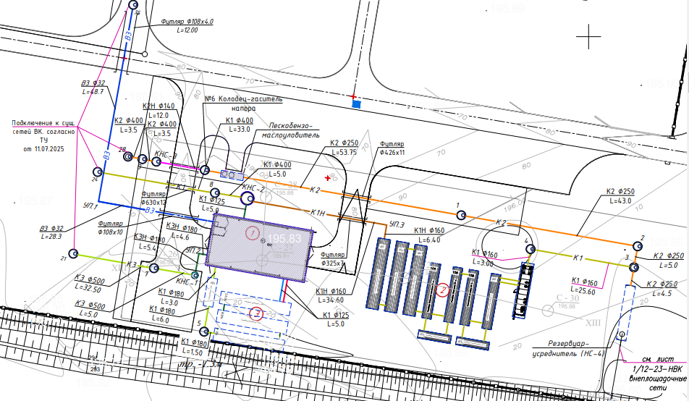
Для объектов КНС и ЛОС должны быть установлены санитарные разрывы, засеяные зелеными насаждениями не менее 60% от общей площади СР
Технологический блок ФХО
Комплекс физико-химической очистки, рассчитан на нагрузку 30 м3/час, включает в себя:
Барабанное сито
Жироуловитель
Емкости усреднители стоков
Трубчатый смеситель
Блок реагентного хозяйства
Напорный флотатор из стеклопластика
Станция биологической очистки сточных вод (пластик)
Номинальная производительность 600 м3/сутки.
В составе:
- Денитрификатор - 1 шт.
- Нитрификатор - 2 шт.
- Вторичный отстойник – 1 шт.
- Биофильтр – 1 шт.
- Контактный резервуар - 1 шт.
- Резервуар условно чистой воды– 1 шт.
- Технологическое наземное помещение с блоком с блоком
доочистки и обеззараживания – 1 шт.
Илонакопитель (пластик)
Блок доочистки и обезораживания
Пруды накопители-испарители.
Существующие конструкции прудов накопителей-испарителей, согласно справке ТОО «EURASIA AGRO SEMEY», находятся в рабочем состоянии. Объем прудов позволяет принимать очищенные сточные воды в полном объеме круглый год, без перерыва.
Строительные работы являются источником пыли, которая может создавать неудобства для персонала завода и риск причинения ущерба здоровью строительного персонала. С учетом того, что завод расположен в близи территории села Чекоман, но на расстоянии более 2 километров, а от г. Семей – на расстоянии 35 км воздействие оценивается как не значительное. С целью сокращения степени воздействия пылевых выбросов на здоровье производственного персонала, работающего на площадке, осуществляются мероприятия по предотвращению пылевых выбросов в сочетании с мерами по обеспечению постоянного использования соответствующих индивидуальных средств защиты. Степень воздействия выбросов выхлопных газов автомобилей на качество воздуха оценивается как незначительное. В целом, строительные работы имеют временный характер, и связанные с ними отрицательные воздействия, которые будут проявляться в виде незначительного повышения уровня пылевых выбросов, оцениваются как несущественные.

Слайд 5 Сведения по сбросам сточных вод
Настоящий проект разработан с целью очистки бытовых и прмышленных сточных вод Производства.
На период строительства объекта – образование сточных вод не предусматривается.
На строительной площадке предполагается установить биотуалеты и места санитарного обслуживания рабочих. Все стоки собираются и вывозятся по договору с коммунальным предприятием.
На период эксплуатации характеристика сточных вод Мясокомбината
Цеха Консервный– оборотная вода 19,5 м3/час. Сброс в канализацию сточной воды 90.8 м3/сутки. Колбасный– Сброс в канализацию сточной воды 149 м3/сутки. Жировой цех– Сброс в канализацию сточной воды 40м3/сутки. Кишечный цех– оборотная вода 6,3 м3/час. Сброс в канализацию сточной воды 180 м3/сутки. ЦТФ– Сброс в канализацию сточной воды 6 м3/сутки. Цех убоя и разделки туш, обваловка– Сброс в канализацию сточной воды 100 м3/сутки.
Котельная- Сброс в канализацию сточной воды 10 м3/сутки. На хоз-питьевые нужды. На хоз-бытовые нужды– Сброс в канализацию сточной воды 40 м3/сутки. Обеспечение убойного скота питьевой водой-в скотобазе и предубойной базе (4200 голов МРС) 4,2 м3/сутки. Откорм. База. 10 000 голов МРС– 4,2 м3/сутки. Итого 83.37 м3/час или 640 м3/сутки.
Очистные сооружения рассчитаны на 640 м.куб/сутки.

Объем образующихся при очистке сточных вод осадков представлен согласно расчетным данным, представленным поставщиком оборудования и технологическим отделом ТОО Eurasia Agro Semey».
Осадок от очистки производственных сточных вод и жидких отходов:
Осадок (флотошлам, сточный ил) в объеме: 3 м3/сут, 1008 т/год.
Осадок от очистки хозяйственно-бытовых сточных вод :
Сточный ил (избыточный ил, уловленный песок) в объеме: 202,6 т/год
Флотошлам с флотатора
Флотошлам с флотатора передается на обезвоживатель шлама, а затем в стеклопластиковую емкость. Обезвоженный шлам имеет 4-5 класс опасности и утилизируется в установленном порядке, а осветлённая вода направляется на доочистку.
После Технологического блока физико-химической очистки, технологические стоки передаются на биологичесткую очистку.
Избыточный активный ил
На биологическую очистку поступают бытовые стоки от Мясокомбината и технологические стоки, после предварительной физико-химической очистки.
Резервуар вторичный отстойник служит для отделения избыточного активного ила от очищенной жидкости (она поступает от нитрификатора).
Далее очищенная вода поступает в биологический фильтр (биофильтр) представляющий собой резервуар в котором сточная вода фильтрируется через загрузочный материал, покрытый активной биологической плёнкой (биоплёнкой), образованная колонией микроорганизмов, где происходит разложение органических соединений.
Затем вода после контактного резервуара, где происходит дезинфекция раствором хлора поступает в резервуар условно чистой воды, которая далее подается под напором на блок доочистки и УФ-обеззараживание.
Станция УФ-обеззараживания наземного исполнения размещается в технологическом помещении в котором также находится шкаф управления электрооборудованием. Оборудуется освещением, отоплением и вентиляцией.
Все образованные стоки, после очистных сооружений подаются на пруды испарители через водовыпуск №1. Сброс на поля фильтрации исключается.
Пруд-накопитель служит для сбора и накопления очищенных сточных вод .
Очищенные сточные воды, могут использоваться на полив, только при соблюдении нормативов ПДК.
Сточные воды контролируются аккредитованной лабораторией, 1 раз в квартал.
В случае превышения значений загрязняющих веществ, незамедлительно сообщается на основное производство, и производится ремонт очистного оборудования.

Слайд 6 Раздельный сбор отходов
На предприятии производится раздельный сбор отходов

7 Модульная очистка сточных вод
Очистные сооружения поставляются единым комплексом, что упрощает поставку, ремонт и обслуживание.

8 Сведения по образованию отходов
В процессе строительства объекта возможно образование следующих видов отходов:
15 02 02* Обтирочный материал, загрязненный нефтепродуктами 0,019 т/период;
08 01 11* Тара из под ЛКМ 2,32 т/период;
20 03 01 Твердые бытовые отходы 1,05 т/период;
17 09 04 Строительный мусор 1 т/период;
12 01 13 Огарки сварочных электродов 0,0087 т/период.
В процессе эксплуатации предприятия образуются следующие виды отходов:
19 02 08* Уловленные нефтепродукты с нефтеловушек 61,79 т/год;
19 08 02 Осадок очистных сооружений дождевой (ливневой) канализации 116,606 т/год;
19 08 09 Отходы жироуловителя 1812 т/год;
19 08 16 Иловые осадки от канализационных очистных сооружений 1 210,6 т/год;
При реализации строительных работ, будут производиться операции по сбору отходов, которые могут включать в себя вспомогательные операции по сортировке и накоплению отходов в процессе их сбора.
Промасленные отходы (ветошь)
Опасный компонент – нефтепродукты. Процесс, при котором происходит образование отхода: различные вспомогательные работы, эксплуатация и ремонт оборудования, автотранспорта. По мере образования промасленную ветошь хранят в контейнерах, пластиковых, бумажных пакетах или мешках
Строительные отходы
Строительные отходы образуются в результате строительства. По мере образования строительные отходы хранят открыто на промышленной площадке в виде конусообразной кучи, откуда их автопогрузчиком перегружают в автотранспорт и доставляют на место утилизации или захоронения (Санитарные правила «Санитарно-эпидемиологические
Огарки сварочных электродов
Огарки сварочных электродов на предприятии образуются в результате проведения сварочных работ, которые производятся на специально оборудованных сварочных постах. По мере образования отходы огарков электродов транспортируются на площадку временного хранения ТБО, где происходит их временное складирование.
Тара из-под ЛКМ
Образуются при выполнении малярных работ. Для временного размещения предусматривается специальная емкость. По мере накопления здаются на вторчермет, временное накопление и размещение осуществляется в закрытом металлическом контейнере на территории предприятия на площадке временного хранения ТБО, где происходит его временное складирование.
Коммунальные отходы (ТБО)
Данный вид отходов образуется в процессе жизнедеятельности человека. Отходы представляют собой картон, упаковочные материалы, бумагу, стекло, бытовой мусор, пластик и другие включения. По мере образования отходы временно накапливаются в металлических контейнерах с крышками и далее вывозятся по договору со специализированной организацией.
Иловые осадки от канализационных очистных сооружений и биошлам
Иловые осадки и биошлам на предприятии образуются от канализационных очистных сооружений и прудов-накопителей. Иловые осадки хранятся в герметичной таре. По мере накопления отходы удаляют с территории объекта

9 Природоохранные мероприятия
Обязательными мероприятиями являются:
Проведение плановых ремонтных работ технологического оборудования
Проведение работ по обеспечению контроля за качеством сбрасываемых сточных вод
Проведение работ по предотвращению загрязнения территории
Проведение рекультивации земель в следствии аварийных ситуаций
Проведение работ по озелению территории
Проведение работ по раздельному сбору и передачи отходов для утилизации и/или вторичного использования на договорной основе
Проведение работ по сохранению биоразнообразия и растительности

10 Заключение
Нормативы, установленные по строительству и эксплуатации ЛОС Мясокомбината, разработаны с учетом действующих, в Республике Казахстан, норм и правил, направленные на максимальное сохранение окружающей среды. При соблюдении установленных нормативов и принятых природоохранных мероприятий, минимизируется возникновение аварийных ситуаций и максимально снизится воздействие на окружающую среду флору и фауну.
Данный проект разработан в природоохранных целях, для сохранения и улучшения экологической обстановки области.

БАЯНДАМА

Слайд 1 ""Eurasia AGRO SEMEY" ЖШС ет комбинатының жергілікті Ағынды суларды тазарту құрылыстарымен тазартылған суларды тоғандарға бұрумен су бұру құрылысы".

Слайд 2 жалпы мәліметтер Жобалық құжаттаманы қалыптастыру объектісі "тазартылған суларды тоғандарға бұра отырып, ет комбинатының жергілікті Ағынды суларды тазарту құрылыстарымен су бұру құрылысы"болып табылады. Жобаланатын учаске Семей қаласынан батысқа қарай Абай облысы Курчатов қаласына қарай 35 км Чекоман ауылының ауданында орналасқан. Достық кентіне дейінгі қашықтық 1,37065 км, Чекоман ауылына дейінгі қашықтық 2,2124 км, Ертіс өзенінен 2,8 км қашықтықта. Орынды таңдау негізгі өндірістің орналасуына байланысты Жоба қуаты ауысымына 200 бас ірі қара мал сою және ауысымына 1400 бас ұсақ мал сою желілері бар ет комбинатын, ауысымына 5 тонна шұжық цехтарын және ауысымына 12 тонна консерві цехын салу. Жобаның бағыты-табиғатты қорғау. Объектілердің құрамы: Физикалық-химиялық тазартудың технологиялық блогы Биологиялық тазарту технологиялық блогы Тұнба жаңбыр және еріген сулар.

Слайд 3 ластаушы заттардың шығарындылары бойынша мәліметтер

ЛОС кешенін салу процесінде 2026 жылға арналған атмосфераға ластаушы заттар шығарындыларының жалпы саны - 13, оның ішінде: ұйымдастырылған - 0, ұйымдастырылмаған алаң - 13. Автокөлік – 15 бірлік. Атмосфералық ауаның қазіргі жағдайға ластануы зиянды әсерді қосатын әсері бар заттардың 1 тобын құрайтын 18 атаудағы ингредиенттермен жүреді. 2026 жылы құрылыс жұмыстарын жүргізу кезеңіне зиянды заттардың жиынтық шығарылуы: Барлығы: 1.15284176667 г/с, 0.9243297788 т/жыл Оның ішінде: қатты: 0.1698599 г/с; 0.04101048 т/жыл сұйық және газ тәрізділер: 0.98298186667 г/с; 0.8833192988 т/жыл 2027-2036 жылдарға арналған атмосфераға ластаушы заттар шығарындыларының жалпы саны - 6, оның ішінде: ұйымдастырылған-6, ұйымдастырылмаған алаң-0. Қолданыстағы жағдайға атмосфералық ауаның ластануы зиянды әсерді қосатын әсері бар заттардың 1 тобын құрайтын 7 атаудың ингредиенттерімен жүреді. Ет комбинатының VOC пайдалану кезеңінде зиянды заттардың жиынтық шығарындысы: Барлығы: 0.00003258681 г/с, 0.0010276402 т/жыл Оның ішінде: қатты: 0 г/с; 0 т/жыл сұйық және газ тәрізділер: 0.00003258681 г/с; 0.0010276402 т / жыл ЛОС салу және пайдалану алаңы үшін ластаушы заттарды тарату есептеулерімен ластаушы заттардың ешқайсысы үшін және СҚА шекарасындағы жиынтық топтардың ешқайсысы үшін ШРК мәндерінің асып кетуі анықталған жоқ, кәсіпорын бұрын белгіленген санитарлық-қорғау аймағы бар жұмыс істеп тұр, бұл жоба СҚА-ны қайта қарауды көздемейді. Санитарлық-қорғау аймағы негізгі өндіріс үшін 1000 м қашықтықта орнатылған. Ең жақын тұрғын аймақта (Чекоман кенті) ЭНК асып кетуі алынып тасталды. Дисперсияны есептеу нәтижелері бойынша нормативтік СҚА шекарасындағы ластаушы заттардың жер бетіндегі ең жоғары концентрациясы елді мекендер үшін атмосфералық ауа сапасының өлшемдерінен аспайды.

Слайд 4 ластаушы заттардың шығарындылары бойынша мәліметтер
ЛOC нысандарының орналасу жоспары КНС және ЛОС объектілері үшін ср жалпы алаңының кемінде 60% жасыл екпелермен себілген санитариялық алшақтықтар орнатылуы тиіс ФХО технологиялық блогы 30 м3/сағ жүктемеге есептелген физика-химиялық тазарту кешені мыналарды қамтиды: Барабан елегі Май ұстағыш Сыйымдылықтар Ағынды суларды орташаландырғыштар Құбырлы араластырғыш Реагенттік шаруашылық блогы Шыны талшықты қысымды флотатор Ағынды суларды биологиялық тазарту станциясы (пластик) Номиналды өнімділігі тәулігіне 600 м3. Құрамында: - Денитрификатор-1 дана. - Нитрификатор-2 дана. - Екінші тұндырғыш-1 дана. – Биофильтр-1 дана. - Байланыс резервуары-1 дана. – Шартты таза су ыдысы-1 дана. - Блок блогы бар технологиялық жерүсті үй-жайы тазарту және зарарсыздандыру-1 дана. Илон сақтағыш (пластик) Тазарту және дезораждау блогы Тоғандар-буландырғыштар. "EURASIA AGRO SEMEY" ЖШС анықтамасына сәйкес, жинақтаушы-буландырғыш тоғандарының қолданыстағы конструкциялары жұмыс күйінде. Тоғандардың көлемі тазартылған ағынды суларды жыл бойы үзіліссіз толық көлемде қабылдауға мүмкіндік береді. Құрылыс жұмыстары зауыт қызметкерлеріне қолайсыздықтар туғызатын және құрылыс қызметкерлерінің денсаулығына зиян келтіру қаупін тудыратын шаң көзі болып табылады. Зауыт Чекоман ауылының аумағына жақын жерде, бірақ 2 шақырымнан астам қашықтықта, ал Семей қаласынан – 35 км қашықтықта орналасқандығын ескере отырып, әсер айтарлықтай емес деп бағаланады. Алаңда жұмыс істейтін өндірістік персоналдың денсаулығына шаң шығарындыларының әсер ету дәрежесін қысқарту мақсатында тиісті жеке қорғаныс құралдарын тұрақты пайдалануды қамтамасыз ету жөніндегі шаралармен ұштастыра отырып, шаң шығарындыларының алдын алу жөніндегі іс-шаралар жүзеге асырылады. Автокөлік шығарындыларының ауа сапасына әсер ету дәрежесі шамалы деп бағаланады. Тұтастай алғанда, құрылыс жұмыстары уақытша болып табылады және шаң шығарындыларының шамалы өсуі ретінде көрінетін онымен байланысты жағымсыз әсерлер маңызды емес деп бағаланады.

Слайд 5 Ағынды суларды ағызу туралы мәліметтер
Осы жоба өндірістің тұрмыстық және өнеркәсіптік сарқынды суларын тазарту мақсатында әзірленді. Объектіні салу кезеңінде-сарқынды сулардың пайда болуы көзделмейді. Құрылыс алаңында биотуалеттер мен жұмысшыларға санитарлық қызмет көрсету орындарын орнату көзделіп отыр. Барлық дренаждар коммуналдық қызметпен келісім-шарт бойынша жиналады және шығарылады. Пайдалану кезеңінде ет комбинатының сарқынды суларының сипаттамасы Цех консерві-айналымдағы су 19,5 м3 / сағ. Тәулігіне 90.8 м3 ағынды суды кәрізге ағызу. Шұжық-тәулігіне 149 м3 Ағынды суларды ағызу. Май цехы-тәулігіне 40м3 ағынды суды ағызу. Ішек цехы-айналымдағы су 6,3 м3/сағ. Кәрізге тәулігіне 180 м3 ағызу. ЦТФ-тәулігіне 6 м3 ағынды суды кәрізге ағызу. Ұша сою және сою цехы, үйме-тәулігіне 100 м3 ағынды суды кәрізге ағызу. Қазандық-тәулігіне 10 м3 ағынды суды кәрізге ағызу. Шаруашылық-ауызсу қажеттіліктеріне. Шаруашылық-тұрмыстық қажеттіліктерге-тәулігіне 40 м3 ағынды суды кәрізге ағызу. Мал союды ауыз сумен қамтамасыз ету-мал базасында және сою алдындағы базада (4200 бас ұсақ мал) тәулігіне 4,2 м3. Бордақылау. База. 10 000 бас ұсақ мал-тәулігіне 4,2 м3. Барлығы 83.37 м3 / сағ немесе 640 м3/тәулік. Тазарту құрылыстары тәулігіне 640 м. текше метрге есептелген. Ағынды суларды тазарту кезінде пайда болатын жауын-шашынның көлемі жабдықты жеткізуші және Eurasia AGRO Semey ЖШС технологиялық бөлімі ұсынған есептік деректерге сәйкес ұсынылған". Өндірістік ағынды сулар мен сұйық қалдықтарды тазартудан түсетін тұнба: Көлемі: 3 м3/тәулігіне, 1008 т/жылына тұнба (флотошлам, сарқынды лай). Шаруашылық-тұрмыстық сарқынды суларды тазартудан түсетін тұнба : Көлемдегі сарқынды лай (артық лай, ұсталған құм): жылына 202,6 т Флотатордан Флотошлам Флотатордан Флотошлам шламды сусыздандырғышқа, содан кейін шыны талшықты ыдысқа беріледі. Сусыздандырылған шлам 4-5 қауіптілік класына ие және белгіленген тәртіппен жойылады, ал тазартылған су тазартуға жіберіледі. Физика-химиялық тазартудың технологиялық блогынан кейін технологиялық ағындар биологиялық тазартуға беріледі. Шамадан тыс белсенді тұнба Биологиялық тазартуға ет комбинатынан тұрмыстық ағындар және алдын ала физика-химиялық тазартудан кейін технологиялық ағындар түседі. Резервуар екінші сорғы артық белсенді шламды тазартылған сұйықтықтан бөлуге қызмет етеді (ол нитрификатордан келеді). Әрі қарай тазартылған су биологиялық сүзгіге түседі (биофильтр) бұл резервуар онда ағынды су органикалық қосылыстардың ыдырауы орын алатын микроорганизмдер колониясынан пайда болған белсенді биологиялық пленкамен (биофильммен) жабылған тиеу материалы арқылы сүзіледі. Содан кейін хлор ерітіндісімен дезинфекция жүргізілетін байланыс резервуарынан кейінгі су шартты түрде таза су ыдысына түседі, ол әрі қарай тазарту блогына және ультрафиолетпен зарарсыздандыруға қысыммен беріледі. Жердегі ультракүлгін дезинфекциялау станциясы технологиялық үй-жайда орналастырылады, онда электр жабдықтарын басқару шкафы да орналасқан. Жарықтандырумен, жылытумен және желдетумен жабдықталады. Барлық пайда болған ағындар тазарту қондырғыларынан кейін №1 су ағызу арқылы буландырғыш тоғандарға беріледі. Сүзу өрістеріне қалпына келтіру алынып тасталады. Сақтау тоғаны тазартылған ағынды суларды жинауға және жинауға қызмет етеді . Тазартылған ағынды суларды ШРК нормативтері сақталған жағдайда ғана суаруға пайдалануға болады. Ағынды суларды аккредиттелген зертхана тоқсанына 1 рет бақылайды. Ластаушы заттардың мәндері асып кеткен жағдайда, негізгі өндіріске дереу хабарланады және тазарту жабдығына жөндеу жүргізіледі.

Слайд 6 қалдықтарды бөлек жинау Кәсіпорында қалдықтарды бөлек жинау жүргізіледі

7 Ағынды суларды модульдік тазарту
Тазарту қондырғылары жеткізуді, жөндеуді және қызмет көрсетуді жеңілдететін бірыңғай кешенмен қамтамасыз етіледі.

8 қалдықтардың пайда болуы жөніндегі мәліметтер
Нысанды салу барысында қалдықтардың келесі түрлері пайда болуы мүмкін: 15 02 02* мұнай өнімдерімен ластанған сүрту материалы 0,019 т/кезең; 08 01 11* ЛКМ астындағы ыдыс 2,32 т/кезең; 20 03 01 тұрмыстық қатты қалдықтар 1,05 т/кезең; 17 09 04 құрылыс қоқысы 1 т/кезең; 12 01 13 дәнекерлеу электродтарының тұтануы 0,0087 т/кезең. Кәсіпорынды пайдалану барысында қалдықтардың келесі түрлері түзіледі: 19 02 08* мұнай ұстағыштардан алынған мұнай өнімдері жылына 61,79 т; 19 08 02 жаңбыр (нөсер) кәрізін тазарту құрылыстарының жауын-шашыны жылына 116,606 т; 19 08 09 май ұстағыштың қалдықтары 1812 т/жыл; 19 08 16 кәріздік тазарту құрылыстарынан жауын-шашын 1 210,6 т/жыл; Құрылыс жұмыстарын іске асыру кезінде қалдықтарды жинау бойынша операциялар жүргізілетін болады, олар қалдықтарды жинау процесінде оларды сұрыптау және жинақтау жөніндегі қосалқы операцияларды қамтуы мүмкін. Майланған қалдықтар (шүберек) Қауіпті компонент – мұнай өнімдері. Қалдықтардың пайда болу процесі: әртүрлі қосалқы жұмыстар, Жабдықтарды, автокөліктерді пайдалану және жөндеу. Майланған шүберек пайда болған кезде контейнерлерде, пластиктен, қағаз пакеттерде немесе сөмкелерде сақталады Құрылыс қалдықтары Құрылыс қалдықтары құрылыс нәтижесінде пайда болады. Құрылыс қалдықтары пайда болған кезде өнеркәсіптік алаңда конус тәрізді үйінді түрінде ашық сақталады, ол жерден оларды автокөлік тиегішпен автокөлікке тиеп, кәдеге жарату немесе көму орнына жеткізеді ("санитариялық-эпидемиологиялық" Санитариялық қағидалар Дәнекерлеу электродтары Кәсіпорында дәнекерлеу электродтарының өртенуі арнайы жабдықталған дәнекерлеу бекеттерінде жүргізілетін дәнекерлеу жұмыстары нәтижесінде пайда болады. Электродтардың қалдықтары пайда болған кезде оларды уақытша сақтау орын алатын ҚТҚ уақытша сақтау алаңына тасымалданады. ЛКМ астынан ыдыс Кескіндеме жұмыстарын орындау кезінде қалыптасады. Уақытша орналастыру үшін арнайы сыйымдылық көзделеді. Жинақталу шамасына қарай қайталама сметаға салынады, уақытша жинақтау және орналастыру кәсіпорын аумағында ҚТҚ уақытша сақтау алаңында жабық металл контейнерде жүзеге асырылады, онда оны уақытша жинақтау жүргізіледі. Коммуналдық қалдықтар (ҚТҚ) Қалдықтардың бұл түрі адам өмірінде қалыптасады. Қалдықтар-картон, орауыш материалдар, қағаз, шыны, тұрмыстық қоқыс, пластик және басқа да қоспалар. Қалдықтар пайда болған кезде қақпағы бар металл контейнерлерде уақытша жинақталады және одан әрі мамандандырылған ұйыммен шарт бойынша шығарылады. Кәріздік тазарту құрылыстарынан және биошламдардан тұнба жауын-шашын Кәсіпорындағы тұнба мен биошлам кәріз тазарту қондырғылары мен сақтау тоғандарынан пайда болады. Тұнба тұнбалары герметикалық ыдыста сақталады. Жинақталған кезде қалдықтар объектінің аумағынан шығарылады

9 табиғатты қорғау шаралары Міндетті іс-шаралар: Технологиялық жабдықтарды жоспарлы жөндеу жұмыстарын жүргізу Ағызылатын сарқынды сулардың сапасын бақылауды қамтамасыз ету жөніндегі жұмыстарды жүргізу Аумақтың ластануын болдырмау бойынша жұмыстар жүргізу Авариялық жағдайлар салдарынан жерді рекультивациялауды жүргізу Аумақты көгалдандыру жұмыстарын жүргізу Шарттық негізде кәдеге жарату және / немесе қайталама пайдалану үшін қалдықтарды бөлек жинау және беру жөніндегі жұмыстарды жүргізу Биоалуантүрлілік пен өсімдіктерді сақтау бойынша жұмыстар жүргізу

10 қорытынды Ет комбинатының ЛОС салу және пайдалану бойынша белгіленген нормативтер Қазақстан Республикасында қолданыстағыларын, қоршаған ортаны барынша сақтауға бағытталған нормалар мен қағидаларды ескере отырып әзірленді. Белгіленген нормативтер мен қабылданған табиғатты қорғау іс-шараларын сақтай отырып, авариялық жағдайлардың туындауы барынша азайтылады және қоршаған ортаға флора мен фаунаға әсері барынша азаяды. Бұл жоба облыстың экологиялық жағдайын сақтау және жақсарту үшін табиғатты қорғау мақсатында әзірленген.

